**Оберег русского воина**

Дорогой воин! Сейчас ты держишь в своих руках не просто книжицу, но свой Оберег. Ты, наверное, знаешь, что слово ОБЕРЕГ означает то, что бережёт человека, помогает ему избежать неприятностей, защититься от зла, устоять против врагов, как видимых, так и невидимых. Ты, конечно, уже обратил внимание на то, что формат у нашего оберега карманный. Носи его с собой и в час отдыха перечитывай истории побед и поражений различных армий мира. Это даст тебе главное – опыт, который полезен в любом деле, а в боях за Родину он будет играть неоценимую роль в достижении победы над врагом и сохранении твоей жизни и здоровья, а так же жизней других российских воинов, воюющих рядом с тобой. Не забывай о своих братьях по оружию. Им тоже этот опыт будет более чем полезен. А, когда этой информацией овладеют все твои соратники по оружию, то ваше боевое соединение может стать уникальным и во многом непобедимым. Трезвый русский воин, трезвая русская армия и Трезвая Россия непобедимы хотя бы уже потому, что сегодня этого никто из наших врагов не ожидает, ибо в общественное сознание давно внедрена подлая лживая мысль о том, что все русские это обязательно пьяницы и вся Россия пьяная. А, неожиданные для врага действия в войне это непременное условие всех побед.

Дорогой друг. Рекомендую тебе носить эту книжицу с собой везде, куда бы не направила тебя судьба и приказ командира. Перечитывай её периодически хотя бы раз в месяц. Так ты сформируешь у себя очень важное и полезное для воина трезвое мировоззрение. Трезвость для тебя станет естественным состоянием, помогающим в сложных житейских и боевых условиях жизни.

Искренне желаю тебе удачи, счастья, здоровья и победы над врагами Отечества.

Автор и составитель данной книги офицер запаса, юрист Купавцев Геннадий Степанович.

**Офицер запаса, юрист Купавцев Г.С.**

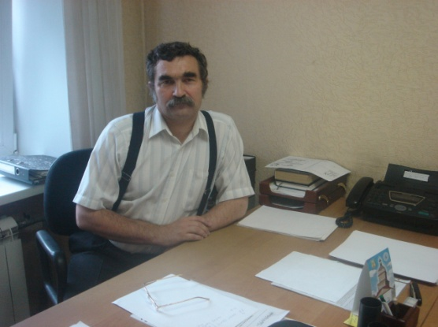

### **Исторические факты военных поражений из-за пьянки на войне.**

### **Победы трезвых войск.**

**Пьяные галлы в Риме**

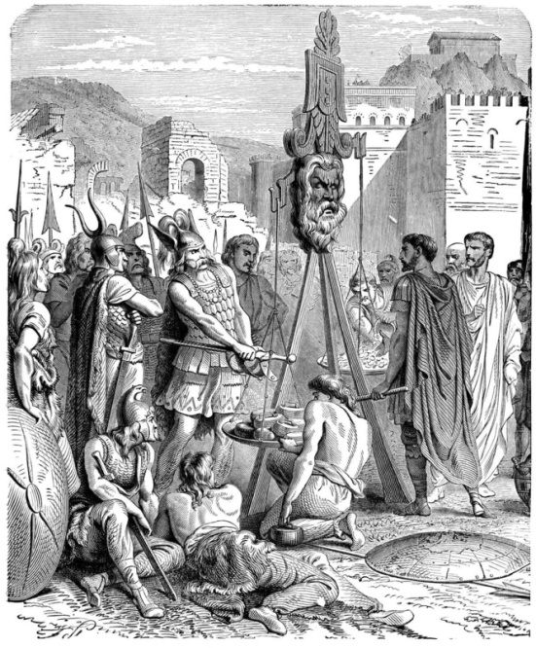

**1.Поражение армии галлов**

В 390 году до н. э. племена галлов (кельтов) нанесли поражение римскому войску и захватили Рим. Остатки римских легионов укрылись в этрусском городе Вейи, а жители Рима нашли убежище на укреплённом холме — Капитолии. Римлян спасли гуси, которые своим гоготанием предупредили о приближении галлов — эта история известна многим.

Однако одну из галльских армий разбил талантливый римский полководец Камилл. Ключевым моментом операции было незаметно подойти к галльскому войску и терпеливо дождаться ночи. Когда наступила темнота, кельты, как обычно, выпили слишком много, и римляне, выскочив из засады, напали на врагов, находившихся в состоянии опьянения. Началась кровавая резня, в результате которой галлы были изрублены на куски. Немногие из них вернулись домой и, вероятно, впоследствии стали пропагандировать трезвый образ жизни.

### **Роковая пьянка в Сиракузах**

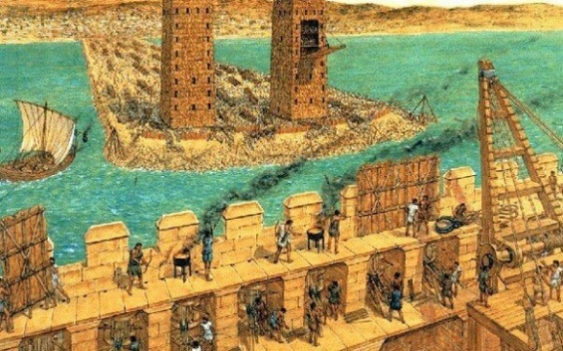

**3.Разгром пьяных сиракузцев**

Сиракузы, известные в античности, ныне представляют собой небольшой город на Сицилии. Они были осаждены римскими легионами, настроенными решительно. Эти легионы, ранее бежавшие от Ганнибала при Каннах, стремились искупить позор кровью. Однако сиракузяне получили помощь от Архимеда, который выдумывал хитроумные военные механизмы. Осада длилась два года — с 214 по 212 годы до н. э.

Интересно, что среди римских осадных машин, уничтоженных механизмами Архимеда, была «самбука». В древности это название носил струнный инструмент, а осадная машина была на него похожа. Гипотетически, осада могла длиться до тех пор, пока Архимед не умер бы от старости.

Но греки, известные своей любовью к праздникам, решили отвлечься от ужасов войны и устроили торжество в честь богини Артемиды, в ходе которого перепились. Восхваление Артемиды (а точнее, Диониса) в Сиракузах стало общим делом: даже «солдаты пировали в башнях, многие спали в опьянении». Римляне, проявившие воздержанность, воспользовались этой ситуацией. Римский полководец «подстерег момент веселья и связанной с ним распущенности», и легионеры овладели стенами, наводнив город и расправившись как с нетрезвыми сиракузянами, так и с Архимедом, который в тот момент решал очередную теорему Пифагора.

### **Пьяные поневоле**

В VI веке славяне стремились заселиться на Балканском полуострове, однако византийцы пытались этому воспрепятствовать. Несмотря на усилия византийцев, славяне в конечном итоге заселили Балканы, хотя поначалу миграционный поток удавалось сдерживать. Византийские войска даже переправлялись через Дунай и наносили удары по врагу на его территории.

В одном из походов в 598 году византийцы заблудились в безводных местах и три дня утоляли жажду лишь вином. Наконец, они нашли небольшую речку, и, потеряв всякую дисциплину, пьяная армия бросилась к воде. В это время славянское войско, искусно замаскировавшись в лесу на противоположном берегу, ожидало своего момента. Византийский историк поэтично описывал их как «забытую в листве виноградину». Внезапно славяне напали на изможденных византийцев и разгромили их.

### **Избиение пьяных на реке Пьяне**

В 1377 году русские княжества узнали о готовящемся вторжении ордынского войска. Для защиты от врага собрались русские дружины и заняли позиции на берегах реки Пьяны. Однако враг всё не появлялся. Ожидание затянулось, и, возможно, название реки повлияло на мораль воинов. Русские начали расслабляться, отказались от караульной службы, сняли доспехи и предались пьянству. Летописец с иронией заметил: «Поистине — за Пьяною пьяные!».

Князья, бояре и воеводы разъехались на охоту, оставив армию без командования. Это не могло закончиться хорошо. Внезапно атаковавшие татары разгромили русские дружины, и многие воины, включая двух князей и множество бояр, погибли или утонули в Пьяне. Нижний Новгород, Рязань и окрестные земли были захвачены, сожжены и разграблены.

Эти события стали уроком для русичей. Три года спустя, на Куликовом поле, они подошли к сражению с большей ответственностью.

**Саморазгром из-за бочки спирта**

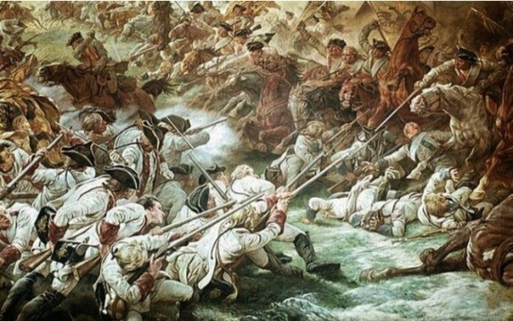

**Фото 4. Разгром пьяной австрийской армии**

Эта «битва» стала апофеозом истории военных поражений, связанных с пьянством. Произошло это в 1788 году, во время австро-турецкой войны, недалеко от современного румынского города Караш-Севеш. Ожидалось, что сражаться будут австрийцы и турки, но вмешались цыгане.

Вечером к месту предстоящего сражения подошли гусары — авангард австрийской армии, возглавляемой императором Иосифом II. Турок они не обнаружили, но встретили цыганский табор, где утомленные воины купили несколько бочек шнапса. Вскоре к ним присоединилась пехота, требуя продолжения банкета. Гусары, не желая делиться, начали сооружать баррикаду из бочек, что привело к потасовке.

В конфликт втягивались все новые австрийские части. Многонациональность армии усугубила ситуацию: не все полки понимали, что происходит. Первые прибывшие могли разобрать, что «наши» кавалеристы дерутся с «нашей» пехотой, и вступали за своих, действуя кулаками. Однако последующие подразделения, уверенные, что сражаются с турками, начали открывать огонь по «противнику». Перепалка переросла в перестрелку, а наступившая ночь лишь усилила путаницу.

В конце концов, одна из сторон (неизвестно, пехота или кавалерия) победила и погнала «противника» прочь. Немецкие офицеры пытались остановить бегущую армию, крича: «Halt! Halt!» Однако плохо понимающие немецкий язык подданные империи (славяне, венгры, итальянцы) приняли это за турецкий клич «Аллах! Аллах!», что усилило панику и стрельбу. В бой вступила австрийская артиллерия, обстреливавшая «турок».

В довершение всего, из-за загородки вырвался табун лошадей, и солдаты решили, что на них напала турецкая кавалерия. В результате всё австрийское войско начало сражаться само с собой. Битва переросла в паническое бегство. Мост через реку рухнул, и многие солдаты утонули. Иосиф II, полагая, что бой ведётся против турок, попытался вмешаться, но паническая толпа сбросила его с коня. Император чудом спасся, упав в реку.

К утру всё закончилось: австрийская армия в страхе разбежалась, оставив на поле боя 10 тысяч убитых и раненых. Турки прибыли на поле битвы только через два дня и не поняли, что произошло, увидев горы трупов, брошенное оружие и припасы. Это была крупнейшая победа турецких войск в данной войне.

**ОЧЕНЬ ВАЖНАЯ ИНФОРМАЦИЯ ДЛЯ НАШИХ ВОИНОВ**

Отрывок из романа советского дипломата и писателя Эдуарда Миртиновича Скобелева «Свидетель».

«После обеда, когда полки под звуки барабанов стали сниматься для продолжения марша, наш пикет отошёл в нужном направлении, встретив в версте от главной дороги прежний пикет и приняв от него положенный рапорт.

Нас было пятеро офицеров, десяток улан, столько же казаков, полроты гренадёр и 12-фунтовая пушка с полным нарядом канониров. Поначалу мы двигались весьма споро по сельским песчаным дорогам, но по мере того как дождь усиливался, а солдаты замедляли шаг, я с казаками оказался далеко впереди и, убедясь, что вокруг всё тихо и спокойно, сошёл с коня подле небольшой рощи, велел развести костёр и так, обогреваясь, дожидался всего пикета. Наконец подошли гренадёры, подъехал Мархлевский.

– Темнеет, – сказал он мне. – Поезжай, голубчик, снова вперёд, постарайся присмотреть удобное место для ночлега. Но не отрывайся далеко. Сигнал опасности – два ружейных выстрела подряд.

Держась условленной дороги, я с казаками вскоре добрался до просторной безлюдной мызы. Небо как раз несколько прочистилось. Не успели казаки хорошенько осмотреть дом и постройки, как я приметил, что следом за нами по той же дороге скачет несколько прусских гусар, сопровождая вместительную карету, запряжённую четвёркою.

Волнение охватило меня: в первый раз принуждён был я на собственный страх и риск принять команду. Надобно сказать, в пень я тогда не встал,[1] повелел немедля изготовиться к бою и захватить пруссаков в плен, а буде станут сопротивляться, побить немилосердно.

Сие и было исполнено моими казаками в челе со своим хорунжим.[2] Едва они с бусурманским гиканьем выскочили на дорогу, гусары бросились врассыпную, кучер был сбит пулей, испугавшиеся лошади на развороте зацепились каретою за придорожное каштановое дерево и принуждены были остановиться.

Я бросился к карете, ничуть не приняв во внимание, что остался совершенно один, понеже все мои люди расскакались вслед за пруссаками. И уже отворив сгоряча дверцу кареты, почувствовал, как ёкнуло во мне сердце, и зашевелились под шляпою волосы. Но отступать было нельзя: трусость почиталась мною таким позором, что легче было умереть, нежели выказать испуг.

В этот самый миг опускавшееся за горизонт солнце озарило тёмное чрево кареты, и я увидел направленный мне в грудь пистолет.

– Не двигайтесь, сударь! – произнёс кто-то на русском языке безо всякого акцента. – Одно неосторожное движение, и вы пропали!

– Кто вы и что вам угодно? – спросил я твёрдо, гоня прочь мысль о том, что жизнь моя целиком зависит от этого человека.

– Право, поручик, вопросы излишни. Нынешней кампании уже конец, а в следующем году будет заключён мир, стоит ли рисковать ещё одной жизнью прекрасного молодого офицера?

– Кто вы? – повторил я настойчиво. – Я допускаю, что вы можете выстрелить. Но мой долг требует установить, кто вы, куда и с какой целью следуете!

– Вы приметили на мне мундир прусского полковника, не так ли? Сие маскарад. Считайте, что я лекарь и спешу сделать неотложную операцию. – Человек, пошевелившись, коротко рассмеялся, и я в самом деле разглядел под накидкой полковничий мундир. – Быстрее решайте, не принуждайте, чтобы решал я!

Не ведаю, что повлияло на меня в ту роковую минуту. Не страх смерти, нет, хотя пуля в грудь, несомненно, завершила бы всё смертию. Мне как-то весело стало оттого, что война вскоре окончится: незнакомец сумел внушить мне полное доверие к своим словам.

– Что от меня нужно? – спросил я по-немецки.

– Ах, Боже мой, совсем ничего, – точно так же по-немецки ответствовал он. – Я зайду в дом, а следом можете заходить вы со своими казаками.

– Пожалуй, – сказал я, отстраняясь, чтобы позволить незнакомцу выйти из кареты.

Он тотчас легко и выбрался из неё, хотя был довольно грузен. Лицо он имел строгое, умное и чуть насмешливое. Он хорошо владел собою, сей незнакомец, по всей видимости, лазутчик.

Теперь я бы мог обезоружить его. Но – слово было дано.

– Ступайте, – сказал я с досадой. – Да хранит вас Господь!

Он сделал несколько шагов и обернулся.

– Да сохранит небо и вас, поручик! В двух вёрстах отсюда по северной дороге разъезд короля. Человек шестьдесят, не более… Кстати, как ваше имя?

– Услуга за услугу, – не слишком ли вы увлеклись? – оборвал я игру довольно сухо.

Он пожал плечами и скрылся.

Вскоре вернулись возбуждённые и радостные мои казаки – они взяли в плен пятерых неприятельских гусар, одного убили в перестрелке.

Мигом осмотрели двор и подворье, заперли пленных в каменном каретном сарае и стали выискивать, чем поживиться на ужин. Седой старик-лакей, единственный, кого нашли в покоях, трясся от страха, повторяя, что все господа разъехались и люди разбежались неведомо куда, узнав, что вблизи проходит русская армия. Я хотел спросить у старика, не сыщется ли в доме провизия, но сие оказалось излишне: пронырливые казаки, обшарив дом от подвалов до чердака, тащили уже окорока и выкатывали из погреба бочки с вином и пивом.

Тут подоспел наш пикет. Усталый и перемёрзший ротмистр Мархлевский, утерев слёзы, выбитые ветром, поздравил меня с успехом и великолепным выбором ночлега.

Сердце моё разрывалось на части. С одной стороны, я обязан был известить старшего начальника о незнакомце, которого отпустил по крайней нужде. С другой стороны, именно вынужденность моего поступка и малозначительность происшествия подавали надежду, что благоразумнее обо всём умолчать. Пока я изводился доводами и контрдоводами, во дворе запылали костры – гренадёры, забив раненую прусскую лошадь, решили пополнить ужин доброй похлёбкой. Каждый из них наполнил манерку[3] вином, некоторые успели даже набраться, судя по неловким движениям и нестройным запевам.

– У меня дурное предчувствие, – сказал я Мархлевскому. – Совсем близко отсюда находится прусский разъезд. Как бы не приманить его огнями.

– Дело, – отозвался, кивая, ротмистр – Прикажите принять меры предосторожности. Побольше часовых да два усиленных караула с тылу и к дороге, чтобы не застигли нас врасплох. Конечно, вино мы теперь уже не запретим, поздно, но нужно нас-тоятельно побудить всех к умеренности, особливо казаков!

После ужина я отправился с подпоручиком Лобовым, совершен-ным, как и я, трезвенником, удостовериться в исполнении моих приказов.

Что же мы нашли? Вопиющую нераспорядительность и беспечность. Казаки, занявшие нижний этаж господского дома, на правах хозяев погребных запасов упи-лись до положения риз. Одного, повалившегося у самого порога, возмущённый Лобов пнул ногою, но он только завалился на другой бок и, пошевелив усами, пуще захра-пел, держа в раскинутых руках чепрак и потник.[4]

То же открылось нам и в амбаре, где разместились гренадёры. Побросав ружья и патронные сумки, они спали беспробудным сном, в то время как во дворе ещё горел костёр и дымился наполовину опростанный котёл.

Спали и часовые у пушки. Дозора, долженствующего смотреть за дорогой, на месте не оказалось. Все отчаянные мои попытки вразумить солдат ни к чему не привели: они артачились, как малые дети, не устрашаясь ни бранью, ни погрозами.

Столь гибельной картины я не наблюдал за всё время моей службы. Непонятно было, когда все успели напиться, вот ведь только что я видел их, смеющихся, с осторожностью несущих свои манерки. Трудно было допустить также и то, что все оказались подвержены грустному пороку напиваться до бесчувствия. «Уж не дьявольщина ли всё сие? – подумалось мне. – И куда подевался прусский полковник?..»

Удручённые Лобов и я вернулись к ротмистру Мархлевскому, но и он сладко почивал в хозяйской постеле, и подле его сапог на полу, завернувшись в одеяло, спал его денщик. Оба были пианы, судя по кружкам с остатками вина.

– Вот что, брат Лобов, – сказал я, вполне удостоверясь, что и уланы ни к чему более непригодны, исключая маленького черноволосого солдата, со слезами молившегося перед крохотной свечкою. – Бери сего молодца и ступайте на дорогу. Коли мы допустили до таковых обстоятельств, то и ворчать не на кого. А я попытаюсь привести в чувство вашу смену!

Бледный как полотно Лобов тотчас ушёл: и он сознавал непередаваемую плачевность положения.

Выстрелами из пистолета я выпустил из бочек остатки вина и пива. Несмотря на необыкновенный грохот, только один казак приподнялся, недоумённо и мутно глянул на меня и паки опрокинулся навзничь.

Сие было власно, как сатанинское наваждение. Но, увы, храпел беспробудно не только Иван-царевич – в беспамятство погрузилось всё славное русское воинство, и я не представлял себе, как оживить его, если нагрянет ворог. И вот – я ещё сидел недоумённо, проклиная всё на свете, – распахнулась входная дверь, и на порог вбежал маленький чёрный улан. Обеими руками он держал разрубленную голову, и как мёртвые руки его упали, то и голова будто развалилась на обе стороны…

В тот же миг пространство наполнилось адским шумом, бряцаньем, криками и выстрелами. Как черти из голенища, посыпались пруссаки. Они рычали, рубя палашами направо и налево беспомощных казаков, и стреляли в тех, кто пытался защититься. Кровь лилась ручьями и брызгала фонтанами. Если бы я и хотел, я не мог оторваться от ужасного зрелища, зная, что среди виновных я виноват более всех. Почему? Да потому уже, что сохранял твёрдую волю и ясную голову – зачем, зачем я сие сохранял?..

О Господь всемогущий, по какому промыслу ты явил моему взору толикое позорное бедствие? С какою целью заставил леденеть кровь в жилах моих?

Я разрядил оба бывших при мне пистолета в набежавших пруссаков и, подхватя чью-то саблю, принялся неистово крушить ворогов. Я не жалел себя – да и как можно было жалеть? Столько ярости поднялось в груди, что я пробился к двери и, заколов уже на крыльце капрала, которого подвело неисправное ружьё, выскочил во двор.

Вовсю горел амбар. Металось багровое пламя, и чёрные тени скакали, и в пламени возникали с воздетыми руками беззащитные люди, люди, преданные своим порокам гораздо более, чем своему долгу и своей судьбе.

«Вот вам, вот вам!» – кричал я, врубаясь в гущу врагов, пока удар прикладом не обрушился на мою голову. И разом стихли все звуки, и пламя, пыхнув особенно ярко, погасло вовсе…

Очнулся я уже в грязной фуре, медленно тащившейся. Дождь лился немилосердно. Обочь ехали прусские уланы. Увидев перед собой постаревшего за ночь Мархлевского, напрочь утратившего былой лоск, я спросил, куда мы едем. «В неволю, братец, в неволю», – отвечал со вздохом Мархлевский. От него я узнал, что все наши офицеры убиты, и Лобов убит, только он, ротмистр, да я остались в живых.

Непостижимое совершилось. От стыда и позора я не знал, что ответствовать моему начальнику, не менее меня удручённому.Так я оказался в плену. Завезли нас под город Шведт, где в старом замке содержался изрядный лагерь пленных русских офицеров».

* Встать в пень – стать в тупик.
* Хорунжий – знаменосец.
* Манерка – фляжка.
* Чепрак – суконная или ковровая подстилка под конское седло поверх потника – войлока.

**Алкоголь в современном обществе: актуальные проблемы**

Вторая половина XX века и начало XXI века ознаменовались серьезными изменениями в отношении к алкоголю. Некоторые граждане, прочитав о проблемах, связанных с алкоголем, могут попытаться убедить себя, что это явление относится к прошлому. Однако реальность, к сожалению, иная. Проблема алкогольной наркомании остается крайне серьезной и требует внимания.

Для иллюстрации ситуации приведу примеры из маленькой деревни Ильинка Новокузнецкого района Кемеровской области. Этот случай подчеркивает масштабы проблемы, особенно в условиях, когда алкогольная идеология проникает в сознание людей. Следует задуматься, сколько таких деревень и городов страдают от алкогольного бизнеса.

Вот перечень погибших от алкоголя в деревне Ильинке (информация взята из сочинения местного жителя А.А. Бедарева):

1. Бедарев Ф.М. (1929 г. р.) утонул в реке Томь в пьяном состоянии 3 августа 1960 года.
2. Афанасьева Л. (32 года) умерла от алкогольного отравления, оставив двоих детей.
3. Волкова Л. (34 года) скончалась от отравления суррогатами алкоголя, мать четырех детей.
4. Абрамова Г. (55 лет) погибла в пьяном состоянии, мать пятерых детей.
5. Абрамов П.А. (60 лет) умер за столом в пьяном виде, отец двоих детей.
6. Акимов А. (35 лет) повесился в пьяном состоянии, отец двоих детей.
7. Агантяев К. (30 лет) покончил с собой в состоянии алкогольного опьянения, отец двоих детей.
8. Соловьян И. (34 года) утонул в пьяном состоянии.
9. Жидков А. (31 год) утонул в пьяном состоянии, оставив двоих детей.
10. Карманов А. (35 лет) умер от алкогольного цирроза печени.
11. Абрамов С. (38 лет) скончался от алкогольного цирроза печени, отец четырех детей.
12. Мамонтов Б. постоянно пил; итог — инфаркт сердца в 36 лет.
13. Журавлев Д. повесился в пьяном виде в возрасте 62 лет.
14. Лиликов А., тракторист, в возрасте 25 лет замерз в пьяном виде.
15. Пичугин П., тракторист, в пьяном виде не справился с рулевым управлением трактора и опрокинулся, погибнув вместе с грузчиком. Ему было 28 лет, у него трое детей.
16. Нехорошев А. повесился в пьяном виде в возрасте 24 лет.
17. Костромин повесился в пьяном виде в возрасте 38 лет.
18. Соловьев, будучи пьяным, зарезал своего отца.
19. Трое женщин в возрасте 55 лет в пьяном виде закрыли дымоход у печки и погибли от угарного газа.
20. Соловьев Иван погиб, так как, будучи пьяным, наехал на автомашину на лошади.
21. Мишинев умер, сидя за столом в пьяном виде в возрасте 38 лет; он был отцом пятерых детей.
22. Атмашкина А. умерла в возрасте 65 лет от отравления алкоголем.
23. Костров Ф. в пьяном виде зарезал свою 24-летнюю жену; у них осталось двое детей.
24. Мамонтов С. в возрасте 62 лет, напившись, повесился.
25. Мамонтова П. в возрасте 70 лет в пьяном виде заснула и не проснулась.
26. Волков Ю. в возрасте 28 лет повесился в пьяном виде.
27. Отрещенко П., тракторист, в возрасте 25 лет, отец двоих детей, замерз на тракторе в пьяном виде.
28. Кунк С. в возрасте 50 лет, отец пятерых детей, замерз в пьяном виде.
29. Чучюлин В. пропил алкоголь более недели и, начавшуюся белую горячку, спрыгнул с обрыва реки Томь и погиб.
30. Глашкин Л. в возрасте 25 лет был зарезан пьяным мужем.
31. Пинжин И., будучи с похмелья, выпил вместо водки бутылку уксусной эссенции и умер.
32. Брижихин Ф. в возрасте 50 лет выпил вместо водки бутылку уксусной эссенции и умер.
33. Прокудин Г., будучи пьяным, захлебнулся в рвотных массах в возрасте 38 лет.

Таков неполный перечень лиц, проживавших в селе Ильинка и погибших от употребления алкоголя. То же самое происходит и в других деревнях и городах. В результате данного алкогольного геноцида в этой конкретной деревне потеряли своих родителей минимум 40 детей!

Эти примеры подчеркивают актуальность проблемы алкогольной наркомании и необходимость ее осознания. Важно не оставаться равнодушными к этому явлению и работать над его преодолением.

**Монолог Лахновского из романа Анатолия Иванова «Вечный зов»**

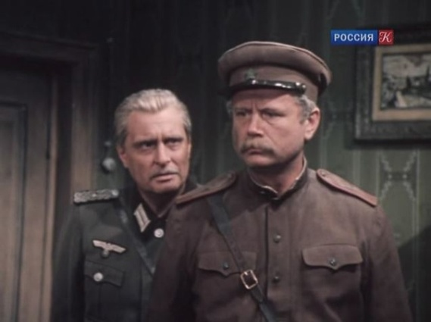

**Фото 5.Лахновский и Полипов**

«Да, мы терпим поражение сейчас. Мы сделали многое, но не все. Ничего. Борьба далеко не окончена! Наших людей еще много в России. А за ее пределами еще больше. Ты даже не представляешь, Петр Петрович, какими мы располагаем силами. Какой мощью. Газеты, журналы, радио, кино… все это у большевиков, конечно, есть. А у нас еще больше. Вся пресса, все идеологические средства остального мира в нашем распоряжении. И мы бросим все, что имеем, чем располагаем… все золото, всю материальную мощь на оболванивание и одурачивание людей!

Человеческий мозг и сознание людей способны к изменению. Посеяв там хаос, мы незаметно подменим их ценности на фальшивые и заставим их поверить в эти фальшивые ценности. Мы найдем своих единомышленников, своих союзников и помощников в самой России! И даже не просто найдем — мы их наделаем столько, сколько нужно. Только действовать будем теперь не спеша, с дальним и верным прицелом. Конечно, нынешнее поколение нам не сломить. Пробовали? Не получилось. Что ж, мы возьмемся за следующее. Мы будем драться за людей с детских и юношеских лет, будем всегда делать главную ставку на молодежь; станем разлагать, развращать, растлевать ее! Да, растлевать! Развращать! Мы сделаем из них циников, пошляков, космополитов! Мы будем расшатывать таким образом поколение за поколением. И вот тогда со всех сторон — снаружи и изнутри — мы приступим к разложению монолитного сейчас общества. Мы, как черви, разъедим этот монолит, продырявим его. Будем вырывать духовные корни, опошляя и уничтожая главные основы народной нравственности. Общими силами низведем все исторические авторитеты ваших философов, ученых, писателей, художников — всех духовных и нравственных идолов, которыми всегда гордился народ, которым поклонялся до примитива.

Всю историю России, историю народа, мы будем трактовать как бездуховную, как царство сплошного мракобесия и реакции. Постепенно, шаг за шагом, мы вытравим историческую память у всех людей. А с народом, лишенным такой памяти, можно делать всё что угодно. Народ, переставший гордиться прошлым, не будет понимать и настоящего. Он станет равнодушным ко всему и, в конце концов, превратится в стадо скотов. Из литературы и искусства мы постепенно вытравим их социальную сущность, отучим художников и отобьем у них охоту заниматься изображением, исследованием тех процессов, которые происходят в глубинах народных масс.

Литература, театры, кино – всё будет изображать и прославлять самые низменные человеческие чувства. Мы будем всячески поддерживать и поднимать так называемых художников, которые станут насаждать и вдалбливать в человеческое сознание культ секса, насилия, садизма, предательства – словом, всякой безнравственности. Мы создадим вокруг них ореол славы, осыплем наградами, они будут купаться в деньгах. За такими – кто из зависти, кто по необходимости заработать кусок хлеба – потянутся и остальные.

В управлении государством мы создадим хаос и неразбериху. Мы будем незаметно, но активно и постоянно способствовать самодурству чиновников, взяточничеству, беспринципности. Бюрократизм и волокита будут возводиться в добродетель. Честность и порядочность будут осмеиваться и никому не станут нужны. Хамство, наглость, ложь и обман, пьянство и наркомания, животный страх друг перед другом и беззастенчивое предательство, национализм и вражда народов, прежде всего вражда и ненависть других народов к русскому народу – всё это мы будем ловко и незаметно культивировать, всё это расцветёт махровым цветом. И лишь немногие, очень немногие будут догадываться или даже отчетливо понимать, что происходит, но таких людей мы поставим в беспомощное положение, превратим в посмешище, найдём способ их оболгать и объявим отбросами общества. Я, Петр Петрович, приоткрыл тебе лишь уголок занавеса, и ты увидел лишь крохотный кусочек сцены, на которой эпизод за эпизодом будет разыгрываться грандиозная по своему масштабу трагедия о гибели самого непокорного на земле народа, об окончательном необратимом угасании его самосознания».

# **ПРЕДУПРЕЖДЁН – ЗНАЧИТ ВООРУЖЁН**

# **Убит ящиком с водкой**

[***Олег Каминский***](https://dzen.ru/away?to=https%3A%2F%2Fproza.ru%2Favtor%2Furusut)

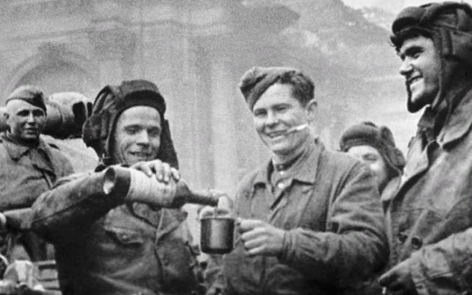

**Фото 6. Пьянка на фронте**

Обычно в извещениях о гибели советских военнослужащих во время Великой Отечественной войны о причинах смерти не сообщали, ограничиваясь стандартной фразой: «В бою за социалистическую Родину, верный воинской присяге, проявив геройство и мужество, пал смертью храбрых». Но по каким же причинам погибали люди «смертью храбрых» на войне? Более половины погибших на фронте стали жертвами артиллерийского и минометного огня. Следующим по эффективности был огонь пулеметов, которые выкосили около 40 процентов солдат и офицеров. Остальная часть военнослужащих погибла от множества других причин, среди которых: авиационные налеты, действия танков, ручные гранаты и снайперы, стрельба из личного оружия, расстрелы по приговорам военных трибуналов, а также несчастные случаи. Причем трагические случаи зачастую были связаны с употреблением алкоголя, вплоть до того, что множество людей погибли нелепой смертью от банального отравления спиртосодержащими жидкостями.

Стоит ли писать об этом? Ведь, по каким бы причинам ни погибали военнослужащие, они погибли, находясь в составе Вооруженных сил и являясь защитниками нашего государства. Тем более что у нас обычно принято говорить в подобных случаях: «О мёртвых либо хорошо, либо ничего», «О мёртвых можно говорить только хорошее, мёртвых осуждать нельзя», да и вообще — «Мёртвые сраму не имут».

И всё-таки говорить и писать об этом надо. Хотя бы потому, чтобы иметь реальное представление о глобальной проблеме алкоголизма и не повторять трагических ошибок множества жертв алкоголя. Разумеется, мы постараемся сделать это деликатно, чтобы не оскорблять чувств родственников погибших.

Однако прежде чем говорить о чрезвычайных происшествиях в годы войны, вспомним, какой была ситуация с алкоголизмом в Красной Армии до войны. Надо сказать, пьянство офицерского и рядового состава в армии уже тогда вызывало серьёзные опасения. Например, в 1934 году «за пьянство и моральное разложение» было уволено 1.513 офицеров. В 1935 году «по политико-моральным причинам, служебному несоответствию и по желанию» было уволено 6.719 человек. В 1936 году «за пьянство и политико-моральное несоответствие» уволено 1.942 человека. Кстати, в это число не включены 782 человека, уволенных «по политическим мотивам» (исключение из партии).

Затем наступили печально известные 1937-1938 годы массовых репрессий в Красной Армии. Считается, что большинство командиров было репрессировано исключительно по политическим причинам. Спору нет, такие случаи действительно были и их много. Однако существовали и другие объективные причины для увольнения из армии или привлечения к суду многих военнослужащих. Одной из этих причин было элементарное пьянство, которое, как известно, до добра не доводит. Чтобы осознать масштаб происходящих безобразий, прочитаем внимательно всего один документ.

**ПРИКАЗ НАРОДНОГО КОМИССАРА ОБОРОНЫ СОЮЗА ССР**  
**О борьбе с пьянством в РККА № 0219 28 декабря 1938 года.**

За последнее время пьянство в армии приняло угрожающие размеры. Особенно это зло вкоренилось в среде начальствующего состава. По далеко неполным данным, в одном только Белорусском особом военном округе за 9 месяцев 1938 года было зафиксировано свыше 1300 случаев пьянства, в частях Уральского военного округа — более 1000 случаев, и примерно такая же неприглядная картина наблюдается в ряде других военных округов.

Вот несколько примеров тягчайших преступлений, совершённых в пьяном виде людьми, по недоразумению одетыми в военную форму. 15 октября во Владивостоке четыре лейтенанта, напившиеся до потери человеческого облика, устроили в ресторане дебош, открыли стрельбу и ранили двух граждан. 18 сентября два лейтенанта железнодорожного полка при тех же обстоятельствах в ресторане, подрались между собой и застрелились. Политрук одной из частей 3-й стрелковой дивизии, пьяница и буян, обманным путём собрал у младших командиров 425 рублей, украл часы и револьвер и дезертировал из части; спустя несколько дней он изнасиловал и убил 13-летнюю девочку.

8 ноября в городе Речице пять пьяных красноармейцев устроили на улице поножовщину и ранили трёх рабочих, а возвращаясь в часть, изнасиловали прохожую гражданку, после чего пытались её убить. 27 мая в Ашхабаде капитан Балакирев в пьяном виде познакомился в парке с неизвестной ему женщиной, в ресторане он выдал ряд не подлежащих оглашению сведений, а наутро был обнаружен спящим на крыльце чужого дома без револьвера, снаряжения и партбилета.

Пьянство стало настоящим бичом армии. Отъявленные негодяи и пьяницы на глазах у своих не в меру спокойных начальников, на виду партийных и комсомольских организаций подрывают основы воинской дисциплины и разлагают войсковые части. Значительная часть всех аварий, катастроф и прочих чрезвычайных происшествий — прямое следствие пьянства и недопустимого отношения к этому злу со стороны ответственных начальников и комиссаров.

Немало случаев переноса и отмены занятий, а также невыполнения плана боевой подготовки — это результат разлагающего действия пьянства. Многочисленные примеры говорят о том, что пьяницы нередко становятся добычей иностранных разведок, идут на прямую измену своей Родине и перешагивают в лагерь врагов советского народа. Все эти непреложные истины хорошо известны каждому мыслящему командиру и политработнику, и тем не менее настоящая борьба с пьянством не ведется. Пьянство процветает, стало обычным бытовым явлением, и с ним смирились; оно не подвергается общественному осуждению. Неисправимый, беспробудный пьяница и лодырь не только не подвергается строгой критике, но и иногда пользуется поддержкой товарищей. Для него находят оправдания, ему покровительствуют, сочувствуют, его окружают ореолом «своего парня». При таком отношении к пьяницам спившийся и негодный человек не только не стыдится себя и своих безобразных поступков, но часто ими бравирует.

Много ли случаев, когда командирская общественность требовала удалить из своей среды какого-нибудь неисправимого пьяницу? Таких случаев почти нет. Это говорит о том, что запятнанная честь воина Рабоче-Крестьянской Красной Армии и честь войсковой части, к которой он принадлежит, мало кого беспокоит. Многие не понимают, что каждый командир и политработник, равно как и красноармеец, в известной мере несет ответственность за поведение своего товарища по службе. Недостойное поведение одних накладывает тень на весь товарищеский коллектив и на всю войсковую часть в целом. В Красной Армии не место пьяницам. Защита Союза ССР с оружием в руках вверяется лучшим людям страны — патриотам своего Отечества, честным, храбрым, стойким и трезвым сынам нашей Родины.

Приказываю:

* Во всех полках созвать совещания командного и начальствующего состава, на которых полным голосом осудить пьянство и пьяниц как явление недопустимое и позорное.
* На борьбу с этим злом мобилизовать все партийные и комсомольские организации, вменив им в обязанность борьбу с пьянством как одну из главнейших задач. Эту же задачу должны иметь перед собой, как одну из важнейших, организуемые в войсках товарищеские суды.
* Командирам и военным комиссарам войсковых частей применять к злостным пьяницам самые суровые дисциплинарные меры.
* Во всех служебных аттестациях, если аттестуемый — пьяница, непременно это указывать. Указывать также и о том, насколько аттестуемый начальник успешно борется с пьянством среди своих подчиненных.
* Неисправимых пьяниц представлять к увольнению из армии. Дела о преступлениях, совершенных на почве пьянства, заслушивать выездными сессиями военных трибуналов с привлечением внимания широкой армейской общественности (общественный обвинитель, газета).
* Военным советам округов систематически заслушивать доклады командиров и комиссаров войсковых соединений о выполнении данного приказа. Настоящий приказ прочитать на собрании командного и начальствующего состава и разъяснить красноармейцам.

**Народный комиссар обороны СССР Маршал Советского Союза**

**К.Е.Ворошилов**

Общие потери в результате массовых чисток военных составили от 35 тысяч до 36 тысяч 761 человека, плюс более 3 тысяч в Военно-морском флоте. Итого – около 40 тысяч. В этой общей цифре не все подпадают под определение «репрессии», поскольку немало офицеров было уволено из армии или выбыли сами (по причине возраста, болезней, семейных обстоятельств, алкоголизма и других причин). Кроме того, по некоторым данным, в 1937—1939 годах за уголовные и морально-бытовые преступления было осуждено примерно 8 624 офицера Красной Армии.

С одной стороны, велась борьба с пьянством, но, с другой стороны, в силу резко изменившихся условий, употребление алкоголя было узаконено. Это произошло во время советско-финляндской войны в декабре 1939 года. Тогда Экономическое совещание при СНК «в связи с низкой температурой в Карелии и Заполярье и в целях профилактики обморожений в частях Красной Армии» с 1 января 1940 года установило дополнительный паёк для участвующих в боях бойцов и командиров – 100 граммов водки в день и 100 граммов сала через день. Характерно, что лётчикам вместо водки полагался коньяк.

К сожалению, из-за употребления алкоголя произошло множество трагедий и несчастных случаев. Одна из таких трагедий случилась с заместителем командующего ВВС Краснознаменного Балтийского флота генерал-майором авиации Русаковым. Очевидец происшествия полковник И. П. Лукьянов так вспоминает об этом: «На самолете И-15 в состоянии алкогольного опьянения, нарушая все возможные наставления по полетам и производя взлет поперек взлетно-посадочной полосы, Русаков зацепился на границе аэродрома за макушки деревьев и рухнул на землю». 30 июня в Новгородской области генерал умер в госпитале от смертельных травм.

Лётчик 609-го истребительного авиационного полка капитан Баюмов умер 19 октября в результате отравления антиобледенительной жидкостью в посёлке Африканда, Мурманская область.

12 ноября 1942 года условия выдачи спиртного снова изменились. Выдачу 100 граммов возобновили для всех, кто находился на передовой и вёл боевые действия. Тем, кто служил в тылу — дивизионным и полковым резервам, стройбату, работавшему под огнём противника, а также раненым (по разрешению врачей) — полагалось 50 граммов водки в день. На Закавказском фронте было решено вместо 100 граммов водки выдавать по 200 граммов портвейна или по 300 граммов сухого вина.

Однако даже море спиртного было мало для молодых и здоровых мужчин, пускавшихся во все тяжкие, чтобы добыть хоть какое-то подобие спирта. Один из них — инженер по электро- и спецоборудованию 158-го истребительного авиационного полка, инженер-капитан Перевозников, который 26 сентября умер от отравления неизвестной смесью в Ленинграде. Также в Ленинграде от отравления уксусной эссенцией 27 ноября умер старший помощник начальника отделения противовоздушной обороны 42-й армии майор Дмитриев.

В своей книге «223-я Краснознаменная Белградская» Б. М. Мехтиев рассказывает об одном из трагических случаев: «10 января 1943 года частями 223-й стрелковой дивизии был взят город Георгиевск. Немцы отступили, оставив жителям города соблазнительное и страшное средство уничтожения – бочки с надписью «спирт», в которых на самом деле содержался денатурированный спирт. Всю ночь в ужасных муках и судорогах умирали отравленные им люди».

Весь медицинский персонал 223-й стрелковой дивизии во главе с начальником медицинской службы Искендером Исмайловым был мобилизован на спасение отравленных. Утром весь город погрузился в траур. Радость победы и освобождения омрачила гибель тысяч мирных жителей. Их, а также погибших бойцов при освобождении Георгиевска, хоронил весь город с воинскими почестями в многолюдном траурном шествии.

Ещё об одном жутком случае вспоминает рядовой-пехотинец Александр Кишиков: «В январе 43-го нашу часть перебросили под Сталинград. Мороз был страшный, от которого немцы, сидевшие в «котле», дохли, наверное, как мухи, но и нам было невтерпёж. А тут ещё, как назло, тыловые крысы давно не подвозили наших законных «наркомовских». Вечером меня вызвал ротный: «Пока ночь, сбегай-ка ты в штаб полка, пусть там поторопят тыловиков, пока мы тут совсем не «дали дуба». К рассвету я, довольный, вернулся в роту с полной канистрой спирта и увидел страшную картину: все сорок человек во главе с ротным лежали мёртвыми. В блиндаже, который мы два дня назад отбили у фашистов, я обнаружил на столе немецкую канистру, в ней ещё что-то плескалось. Понюхал — спиртом пахнет. Но это была незамерзающая жидкость — антифриз. Комбат с комиссаром батальона, во избежание неприятностей, в течение недели потом «списывали» отравившихся как героически погибших в боевых действиях. Да, и такое бывало. Война есть война…»

Обратили внимание на фразу «во избежание неприятностей, в течение недели потом «списывали» отравившихся как героически погибших в боевых действиях»? Надо полагать, подобных случаев было множество. Вот выписки из шифровки № 1942-1444 штаба 1-й гвардейской армии о позорных фактах пьянства в 6-м гвардейском стрелковом корпусе:

«Старшим начальствующим составом частей корпуса в последние дни развилось пьянство, приведшее к массовым отравлениям, убийствам и другим тяжелым последствиям.

Например:

1. 21 января 1943 года отравилась почти вся штабная батарея корпуса, в результате чего умерло 12 человек.

2. В учебном батальоне 38-й гвардейской стрелковой дивизии отравилось 4 человека, в автороте 58-й гвардейской стрелковой дивизии — 5 человек, в батальоне связи 44-й гвардейской стрелковой дивизии — 2 человека, большинство из которых умерло.

3. Пьянством занимаются ответственные командиры, в частности: командир полка 44-й гвардейской стрелковой дивизии Масловский, помощник начальника оперативного отделения 44-й гвардейской стрелковой дивизии Меркулов, начальник штаба полка 38-й гвардейской стрелковой дивизии Беркевич и другие.

4. Пьянство привело к позорному дезертирству капитана Беркевича, к незаконному расстрелу пулеметчика 44-й гвардейской стрелковой дивизии Саликова, произведенному в пьяном виде майором Крейзером, старшим лейтенантом Журавлевым и другими.

На почве пьянства перестрелялись в подвижном отряде 58-й гвардейской стрелковой дивизии, в результате чего убито 3 человека. Военный Совет армии имеет данные о том, что командование корпуса из-за ложного стыда отказалось отдать приказ о борьбе с пьянством. Решение Военного Совета о предании суду и приговоре о расстреле майора Крейзера взято под обсуждение частями 44-й гвардейской стрелковой дивизии.»

Однако никакие строгие приказы, к сожалению, почти не изменили ситуацию с неконтролируемым употреблением спиртосодержащих смесей. Один из ветеранов войны рассказал о характерном случае, произошедшем в феврале 1943 года: «В Батайске на железнодорожных путях осталось 6 немецких эшелонов. Войска ринулись вскрывать вагоны в поисках продовольствия и спиртного. Солдаты набивали вещмешки шоколадом, колбасой, хлебом, сигаретами и другими продуктами. Обнаружили спиртное — водку, вино, а также стеклянные пузырьки с метиловым спиртом. Началось повальное пьянство и, как следствие, массовое отравление метиловым спиртом. Не обошло это несчастье и наш 4-й стрелковый батальон. Весь штаб во главе с командиром батальона, начальником штаба, комиссаром и врачом погибли 8 февраля, употребляя метиловый спирт вместе с водкой и вином. Я избежал этой участи случайно. Проходя мимо грузового вагона, в котором на ящиках сидело все руководство батальона, услышал голос комбата: «Сапер, заходи». Поднявшись, я увидел, что перед ними на ящиках стоят бутылки со спиртным и стеклянные пузырьки с надписью на немецком языке «Метиловый спирт. Опасно для жизни». Он налил стакан водки, смешанной с метиловым спиртом, и скомандовал: «Выпьем за нашу победу!». Все подняли стаканы, я решительно отказался, заявив: «Это смерть, я так умирать не хочу», и выпрыгнул из вагона. В ответ — ругань. Шагая от Батайска к Ростову-на-Дону через замерзший Дон, я видел десятки солдат и офицеров. Они шатались, падали, поднимались и вновь падали. Все это сопровождалось рвотой, конвульсиями и судорогами. Они умирали в муках, употребив метиловый спирт. Видимо, слухи о массовом отравлении солдат и офицеров метиловым спиртом дошли до армейского начальства. Вскоре заградительные отряды окружили трофейные эшелоны, и мародерство прекратилось…»

Ну ладно, с пехотинцами всё ясно: в массе своей они были малообразованными людьми, поэтому чаще всего руководствовались обычными человеческими чувствами. А как обстояло дело у лётного персонала? Это была элита наших Вооружённых сил, причем довольно образованная. Вот несколько трагических случаев, связанных с употреблением спиртного «Сталинскими соколами».

Например, командир 288-й истребительной авиационной дивизии полковник Коновалов вскоре после отведения дивизии с фронта в тыл скончался 18 февраля от отравления суррогатным алкоголем. Совершенно нелепый смертельный случай произошел 14 марта в Тверской области с командиром эскадрильи 32-го гвардейского истребительного авиационного полка гвардии капитаном Избинским. Он был известным асом: за время участия в боевых действиях выполнил более 400 успешных боевых вылетов, в воздушных боях сбил 15 самолётов противника лично и 4 — в группе с товарищами, даже представлялся к званию Героя Советского Союза.

Но он сильно пил и в пьяном виде был совершенно неадекватным. Однажды, ещё в начале войны, его уже судили за пьяные безобразия — он в Воронеже отгрыз ухо коменданту города по пьянке. В день смерти он также сильно напился, ходил по аэродрому с автоматом и даже стал стрелять в сторону лётчиков, но, к счастью, никого не задел. Затем он положил автомат стволом на плечо в направлении своей головы и, видимо, случайно нажал на спусковой крючок, снеся себе голову. Нелепую смерть посчитали самоубийством.

Другой вопиющий случай трагической гибели лётчика 9-го гвардейского истребительного авиационного полка, гвардии лейтенанта Сержантова, произошёл 29 апреля на аэродроме им. Фрунзе в Ростове. В донесении о чрезвычайном происшествии написано следующее: «27 апреля т. Сержантов был отпущен к своей знакомой, военфельдшеру 2-й гвардейской авиационной дивизии ночных бомбардировщиков, где с командиром роты связи 2-й гв. АД и его женой распил спирт, приобретённый у гражданских лиц. 28 апреля он почувствовал боли в желудке и обратился в санчасть, не сказав, что пил спирт. После повторения болей признался, что пил спирт. Принятые меры со стороны врачей не дали положительного результата, и т. Сержантов скончался 29 апреля 1943 года в 15 ч. 10 мин. Вот так, смело сражавшийся с врагом с самого начала войны, совершивший около 260 боевых вылетов, участвовавший почти в 90 воздушных боях и одержавший 22 воздушные победы, воздушный ас погиб совершенно нелепой смертью. Звания Героя Советского Союза он удостоился уже посмертно.

Судя по всему, пьяные драки были распространенным явлением, и последствия их иногда были весьма печальными. 24 декабря командир звена 31-го гвардейского истребительного авиационного полка, гвардии капитан Легкий, победитель в 16 воздушных боях, "умер от побоев, нанесенных другим офицером в состоянии опьянения". Жертвой пьяных разборок стал и летчик 29-го гвардейского авиационного полка дальнего действия, гвардии младший лейтенант Демарчук, который 27 декабря "умер от ран, нанесенных в пьяном виде командиром корабля, гвардии лейтенантом Блинниковым".

18 ноября с. г. из медицинского склада, оставленного немцами, в расположение 2-й и 3-й батарей зенитно-артиллерийского полка старшим сержантом Железновым и сержантом Филипповым, по указанию командиров этих взводов Цыганова и Воротникова, было доставлено 30 литров "метанола". 19 ноября командиры взводов предложили раздать личному составу по норме спирта — 100 г на человека. В результате 16 человек получили отравление, из них 7 человек умерли.

**Командующий войсками фронта.**

ПРИКАЗ:

1. Под личную ответственность командиров частей и подразделений, а также их заместителей по политической части, еще раз внимательно изучить приказ НКО № 0123—42 г., запрещающий использование трофейных жидкостей противника.

2. Категорически запретить использование противогазов не по прямому назначению.

3. Разъяснить всему личному составу, что респираторные коробки не являются фильтрующим средством от ядов, и употребление подобных спиртных напитков неминуемо приведет к смертельным случаям.

4. Военному прокурору и председателю Военного Трибунала провести расследование и строго наказать всех виновных.

Много подобных приказов издавалось и на других фронтах, множество военнослужащих было наказано, а многие заплатили своими жизнями за сомнительные удовольствия во время попоек. Однако количество трагических случаев не только не уменьшалось, а наоборот, росло. Причина этого явления довольно проста. Дело в том, что при входе войск Красной Армии в достаточно богатые страны Восточной Европы занимались не только территорией, но и реквизицией запасов алкоголя в домах местного населения. Чувствительные потери советских солдат и офицеров от алкоголя начались именно тогда. К сожалению, 1944-1945 годы стали периодом самых больших потерь от фронтового алкоголизма. Причинами этого стали большие объемы трофейного алкоголя, захваченного у противника, а также алкогольные напитки, которые щедро преподносили советским солдатам благодарные жители освобожденных городов и сел. Сотни, а может, и тысячи советских бойцов и командиров пали жертвой алкоголя. Строгие приказы по борьбе с употреблением спиртных напитков оглашались на всех фронтах и во всех армиях. Вот, например, выписка из Приказа № 064 войскам 71-й армии от 2 марта 1945 года: «На спиртном заводе, захваченном у противника, обнаружено большое количество оставленного спирта, который, как показал анализ, отравлен. Во избежание возможных случаев отравления:».

КОМАНДАРМ ПРИКАЗАЛ:

1. Проверить доведение до личного состава приказа войскам армии № 059 от 27.02.45 и обеспечить его неуклонное исполнение.

2. Никаких спиртных напитков, захваченных у противника, до результатов лабораторного анализа категорически не употреблять, устанавливая у них охрану.

3. Исполнение донести.

Однако полностью предотвратить чрезвычайные происшествия ни в 71-й армии, ни в остальных армиях, естественно, не удалось. К примеру, 3 марта от отравления алкоголем умер командир 349-го гвардейского стрелкового полка 105-й гвардейской стрелковой дивизии гвардии полковник Вельможин. 5 марта заместитель по политчасти военного коменданта города Калау капитан Клеткин скончался от отравления, а младший лейтенант Верченко из 420-го стрелкового полка «в пьяном виде» застрелил агитатора 104-го гвардейского стрелкового полка капитана Соколова. На следующий день от отравления не стало старшего лейтенанта Селезнева — командира взвода 16-го отдельного противотанкового артиллерийского полка.

22 марта старший инженер-майор Гольдин А. Г. из демонтажной группы Наркомата стройматериалов, находясь в служебной командировке в Трофейном управлении 1-го Прибалтийского фронта, обнаружил на заводе бутыль с неизвестной жидкостью. Вечером он пригласил к себе врачей из спецгоспиталя: капитана медицинской службы Хайкина и лейтенанта Ювачева, которые, как утверждается, произвели анализ этой жидкости и заключили, что она пригодна для употребления. В коллективном распитии приняли участие девять военнослужащих, среди которых были уполномоченный Военного коменданта капитан Савин, лейтенант Осипов, приглашённый поиграть на гитаре, и сержант Борисова, которая подавала закуски. В результате все они погибли. Показательно, что в частях 5-й гвардейской артиллерийской дивизии ранее были зарегистрированы несколько случаев отравления метиловым алкоголем.

Остаётся выяснить, сколько наших военнослужащих стали жертвами «Зелёного змея» за годы Великой Отечественной войны. По самым приблизительным подсчётам, в результате отравлений спиртосодержащими жидкостями скончалось около 40 тысяч советских солдат и офицеров. Ещё несколько десятков тысяч военнослужащих погибли из-за различных несчастных случаев, связанных с употреблением алкоголя. Печальная статистика! Однако дело здесь не только в особенностях воинской службы, но и в нашем менталитете и укладе жизни. Например, в мирное время в России ежегодно от алкогольных отравлений погибает около 300 тысяч человек, в стране не менее семи миллионов хронических алкоголиков и четыре миллиона наркоманов. Так что продолжаем ли мы войну с «Зелёным змеем» не на жизнь, а на смерть?



**20 великих побед русской армии**

Русская армия считается одной из самых сильных и боеспособных в истории. Это подтверждается множеством блестящих побед, которые русские воины одержали в сражениях с превосходящими силами противников. Эти достижения свидетельствуют о высоком уровне подготовки и боевого духа российских солдат, а также об эффективной стратегии командования.

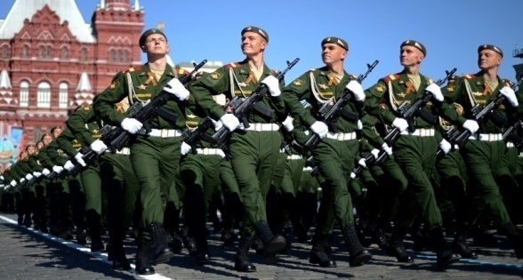

**Фото 7. Военный парад в Москве**

**Разгром Хазарского каганата (965год)**

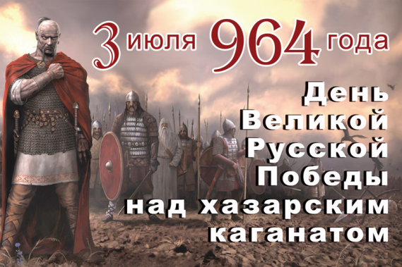

**Фото 8. Победа над Хазарским каганатом**

1. Падение Хазарии стало неизбежным результатом ослабления её политического и военного могущества в противостоянии с Русью. Однако к моменту восточного похода киевского князя Святослава Хазарский каганат всё ещё оставался сильным соперником. Русский летописец сообщает: «В лето 6473 (965 год) пошёл Святослав на хазар. Услышав это, хазары вышли навстречу ему со своим князем каганом и сошлись в битве. Святослав одолел хазар». По одной из версий, Святослав сначала взял столицу каганата Итиль, а затем захватил Саркел, что предопределило окончательную победу.
2. **Невская битва (1240 год)**

Летом 1240 года шведы с союзниками высадились в месте, где Ижора впадает в Неву. Навстречу им выдвинулся небольшой отряд новгородского князя Александра Ярославича. По преданию, князь воодушевил дружину фразой, ставшей впоследствии «крылатой»: «Братья! Не в силах Бог, а в правде!». Историки полагают, что в соотношении сил преимущество было на стороне шведов — 5 тыс. против 1,4 тыс. Однако, не выдержав мощного и самоотверженного натиска русского войска, шведы бежали. За победу и храбрость Александр получил прозвище «Невский».

**3. Ледовое побоище (1242 год)**

Вторая знаменитая победа Александра Невского была одержана над рыцарями Ливонского ордена в апреле 1242 года на льду Чудского озера. В этой битве наряду с новгородцами участвовали и владимирские дружины. Исход сражения предрешила грамотная тактика русских войск: они окружили немецкие построения с флангов и вынудили их отступить. Историки оценивают количество участвующих сторон в 15-17 тысяч русских и 10-12 тысяч ливонцев с наемниками. В этой битве рыцари потеряли около 400 человек убитыми и 50 взятыми в плен.

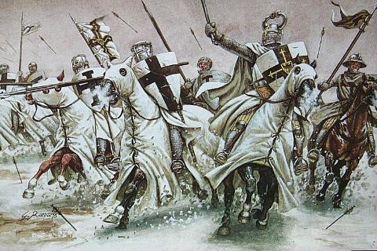

**Фото 9.Ледовое побоище**

1. **Куликовская битва (1380 год)**

Сражение на Куликовом поле подвело итоги длительному противостоянию Руси и Орды. Накануне Мамай вступил в конфликт с московским великим князем Дмитрием, который отказался увеличивать выплачиваемую Орде дань. Это подтолкнуло хана к военным действиям. Дмитрию удалось собрать внушительное войско, состоящее из московских, серпуховских, белозерских, ярославских и ростовских полков.

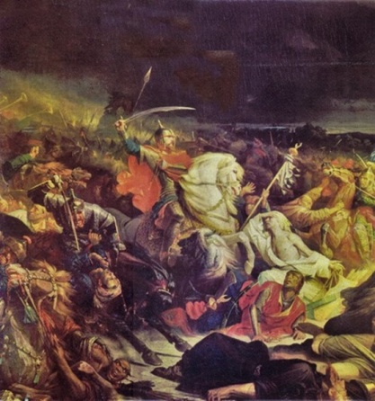

**Фото 10. Куликовская битва**

По разным оценкам, 8 сентября 1380 года в решающей битве сошлось от 40 до 70 тыс. русских и от 90 до 150 тыс. ордынских войск. Победа Дмитрия Донского значительно ослабила Золотую Орду, что предопределило её дальнейший распад.

**5. Битва при Молодях (1572 год)**

В 1571 году крымский хан Девлет Гирей во время набега на Москву сжег русскую столицу, но не смог в нее войти. Год спустя, получив поддержку Османской империи, он организовал новый поход на Москву. Однако крымско-турецкое войско было вынуждено остановиться в 40 километрах южнее столицы, недалеко от деревни Молоди. Согласно летописям, Девлет Гирей привел с собой 120-тысячное войско, однако историки утверждают, что численность составляла 60 тысяч. Так или иначе, крымско-турецкие силы значительно превосходили русское войско, численность которого не превышала 20 тысяч человек. Князю Михаилу Воротынскому удалось заманить противника в ловушку и внезапным ударом резерва разгромить его.

**6. Московская битва (1612)**

Решающим эпизодом Смутного времени стало сражение сил Второго ополчения, возглавляемого Кузьмой Мининым и Дмитрием Пожарским, с войском гетмана Ходкевича, который пытался деблокировать польско-литовский гарнизон, запершийся в Кремле. В первые часы боя в районе Замоскворечья польско-литовские отряды, превосходившие русских по численности (12 тыс. против 8 тыс.), активно теснили их. Однако, как пишут летописи, русские полководцы воспользовались небольшой передышкой и смогли восстановить моральный дух войска. Контрнаступление ополчения внесло сумятицу в лагерь Яна Ходкевича и обратило противника в бегство. «Надежда завладеть целым Московским государством рушилась невозвратно», – замечает польский хронист.

**7. Полтавская битва (1709 год)**

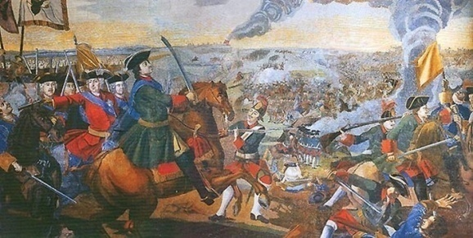

**Фото11.Полтавская.битва**

Осенью 1708 года шведский король Карл XII вместо похода на Москву повернул на юг, чтобы переждать зиму и с новыми силами двинуться на столицу. Однако он не дождался подкрепления от Станислава Лещинского и, получив отказ в помощи от турецкого султана, решил дать генеральное сражение русской армии под Полтавой. В битве участвовали не все собранные силы. По разным причинам со шведской стороны из 37 тыс. человек в бой вступило не более 17 тыс., с русской – из 60 тыс. сражалось около 34 тыс. Победа, добытая русскими войсками 27 июня 1709 года под командованием Петра I, стала переломным моментом в Северной войне. Вскоре было положено конец шведскому господству на Балтике.

**8. Чесменский бой (1770 год)**

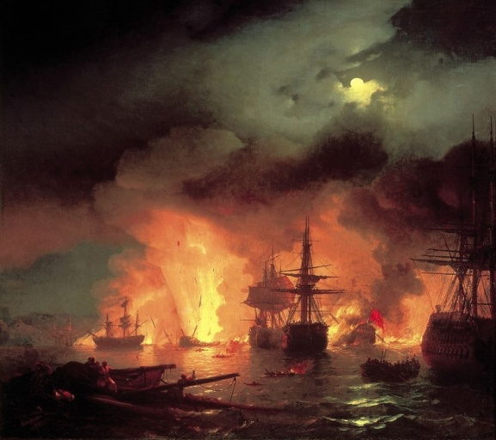

**Фото 12.Чесменский бой**

Морское сражение в Чесменской бухте произошло в разгар русско-турецкой войны 1768—1774 годов. Русский флот под командованием Алексея Орлова, обнаружив на рейде турецкие корабли, первым решился атаковать неприятеля. Несмотря на то что русский флот значительно уступал турецкому (соотношение кораблей: 30 к 73), он быстро обеспечил себе стратегическое преимущество. Сначала удалось поджечь флагманский корабль турецкой эскадры «Бурдж-у-Зафер», а затем начался общий пожар неприятельского флота. С 3 часов ночи до 9 утра сгорело более полусотни турецких судов. Эта победа позволила России серьёзно нарушить турецкие коммуникации в Эгейском море и обеспечить блокаду Дарданелл.

**9. Сражение при Козлуджи (1774 г.)**

В ходе русско-турецкой войны 1768-1774 годов Россия одержала важную победу. Русская армия под командованием Александра Суворова и Михаила Каменского близ города Козлуджи(ныне Суворово в Болгарии), находясь в невыгодной позиции и уступая в численности турецким войскам (24 тыс. против 40 тыс.), смогла достичь положительного результата. Действия русских войск осложнялись лесистой местностью, которая скрывала турецкие силы и затрудняла применение артиллерии. Тем не менее, в ходе 8-часового боя в условиях сильной жары Суворову удалось выбить турок с возвышенности и обратить их в бегство, даже не прибегая к штыковой атаке. Эта победа во многом предрешила исход русско-турецкой войны и заставила Османскую империю подписать мирный договор.

**10. Взятие Измаила (1790 год)**

Взятие турецкой крепости Измаил в полной мере раскрыло полководческий гений Суворова. Ранее Измаил не покорился ни Николаю Репнину, ни Ивану Гудовичу, ни Григорию Потёмкину. Все надежды теперь возлагались на **Александра Суворова**.

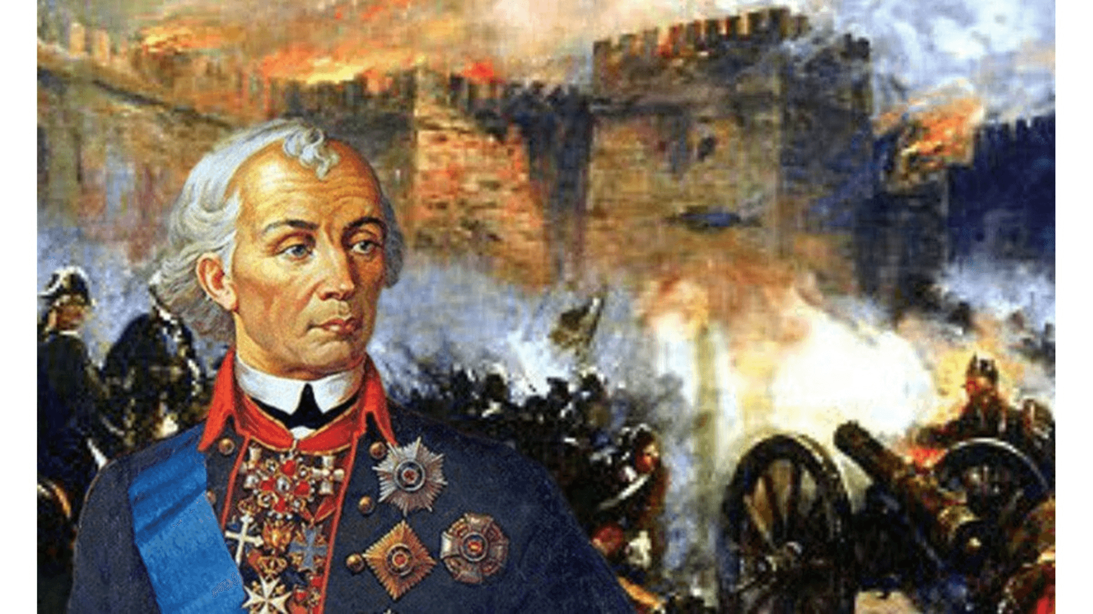

**13. Взятие Измаила**

Полководец в течение шести дней вел подготовку к осаде Измаила, отрабатывая с войсками взятие деревянного макета высоких крепостных стен. Накануне штурма Суворов послал Айдозле-Мехмет-паше ультиматум: «Я с войсками сюда прибыл. Двадцать четыре часа на размышление – и воля. Первый мой выстрел – уже неволя. Штурм – смерть».

«Скорее Дунай потечёт вспять и небо упадёт на землю, чем сдастся Измаил», – ответил паша. Дунай не изменил своего течения, но менее чем за 12 часов защитники были сброшены с крепостных верхов, а город взят. Благодаря умелой осаде из 31 тыс. солдат русские потеряли чуть более 2 тыс., в то время как турки из 35 тыс. недосчитались 26 тыс.

**11. Сражение у мыса Тендра (1790 год)**

Командующий турецкой эскадрой Хасан-Паша убедил султана в скором поражении военно-морского флота России. В конце августа 1790 года он выдвинул основные силы к мысу Тендра, недалеко от современной Одессы. Однако для турецкого флота, ставшего на якорь, неожиданностью стало быстрое приближение русской эскадры под командованием Фёдора Ушакова. Несмотря на превосходство в количестве кораблей (45 против 37), турецкий флот попытался обратить в бегство. Однако к тому времени русские корабли уже атаковали передовую линию турок. Ушакову удалось вывести из боя все флагманские корабли турецкого флота и тем самым деморализовать остаток вражеской эскадры. Русский флот при этом не потерял ни одного корабля.

**12. Бородинская битва (1812 год)**

26 августа 1812 года в сражении под деревней Бородино, расположенной в 125 километрах западнее Москвы, сошлись значительные силы французской и русской армий. Регулярные войска под командованием Наполеона насчитывали около 137 тыс. человек, а армия Михаила Кутузова с казаками и ополчением достигала 120 тыс.

Исход Бородинской битвы остается дискуссионным. Однако большинство историков сходится во мнении, что ни одна из сторон не добилась решающего перевеса. Бородинское сражение стало самым кровопролитным в истории однодневных сражений. Русские, по разным оценкам, потеряли от 40 до 46 тыс. человек, французы – от 30 до 40 тыс. Армия Наполеона, оставившая на Бородинском поле около 25% своего состава, во многом утратила боеспособность.

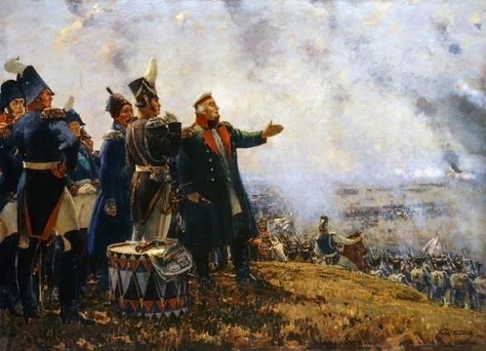

**14. Бородинская-битва**

13. Сражение под Елисаветполем (1826 год) стало одним из ключевых эпизодов русско-персидской войны 1826-1828 годов. Оно произошло недалеко от Елисаветполя (ныне азербайджанский город Гянджа). Победа русских войск под командованием Ивана Паскевича над персидской армией Аббас-Мирзы стала образцом полководческого искусства. Паскевичу удалось использовать замешательство персов, попавших в овраг, для нанесения контрудара. Несмотря на численное превосходство противника (35 тыс. против 10 тыс.), русские полки начали теснить армию Аббас-Мирзы по всему фронту атаки. Потери русской стороны составили 46 убитых, в то время как персы недосчитались 2000 человек.

**14. Взятие Эривани (1827 год)**

Падение города-крепости Эривань стало кульминацией многочисленных попыток России установить контроль над Закавказьем. Построенная в середине XVI века, крепость считалась неприступной и не раз становилась камнем преткновения для русской армии. Ивану Паскевичу удалось грамотно осадить город с трех сторон, расставив по всему периметру пушки. «Артиллерия русских действовала прекрасно», – вспоминали оставшиеся в крепости армяне. Паскевич точно знал, где располагались персидские позиции. На восьмой день осады русские солдаты ворвались в город и расправились с гарнизоном крепости штыками.

15. Сражение при Сарыкамыше (1914 год)

К декабрю 1914 года в ходе Первой мировой войны Россия занимала фронт от Чёрного моря до озера Ван, протяжённостью 350 км. Значительная часть Кавказской армии была выдвинута вперёд — вглубь турецкой территории. У Турции возник соблазнительный план обойти с фланга русские силы, перерезав тем самым железную дорогу Сарыкамыш-Карс.

12 декабря турецкие войска, совершая обходной манёвр, заняли Бардус и выдвинулись к Сарыкамышу. Необычно морозная погода помогла русским защитникам города, во главе с генералом Николаем Пржевальским, выдержать натиск превосходящих сил противника, отбросить подходящие резервы турецких частей и окружить их. Турецкая армия под Сарыкамышем потеряла 60 тыс. человек.

16. Брусиловский прорыв (1916 год)

Наступательная операция Юго-Западного фронта под командованием генерала Алексея Брусилова, проведенная с мая по сентябрь 1916 года, стала, по мнению военного историка Антона Керсновского, «победой, какой в мировую войну мы ещё не одерживали». Впечатляет и количество сил, задействованных с обеих сторон: 1 732 000 русских солдат и 1 061 000 солдат австро-венгерской и германской армий.

Брусиловский прорыв, благодаря которому были заняты Буковина и Восточная Галиция, стал переломным моментом в Первой мировой войне. Германия и Австро-Венгрия, потеряв значительную часть армии, отражая русскую наступательную операцию, в итоге отдали стратегическую инициативу Антанте.

17. Битва за Москву (1941-1942 годы)

Длительная и кровопролитная оборона Москвы, начавшаяся в сентябре 1941 года, с 5 декабря перешла в наступательную фазу, завершившуюся 20 апреля 1942 года. Под Москвой советские войска нанесли первое болезненное поражение Германии, сорвав планы немецкого командования захватить столицу до наступления холодов.

Протяженность фронта Московской операции, развернувшегося от Калязина на севере до Ряжска на юге, превышала 2 тыс. км. В операции принимало участие более 2,8 млн. военных, 21 тыс. минометов и орудий, 2 тыс. танков и 1,6 тыс. самолётов.

Немецкий генерал Гюнтер Блюментрит вспоминал: «Теперь политическим руководителям Германии важно было понять, что дни блицкрига канули в прошлое. Нам противостояла армия, по своим боевым качествам намного превосходившая все другие армии, с которыми нам когда-либо приходилось встречаться».

**18. Сталинградская битва**

**(1942-1943.годы)**

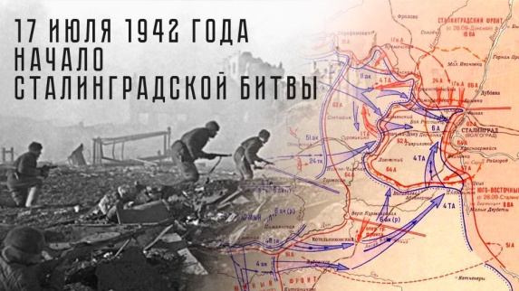

**Фото 15.Сталинградская битва**

Сталинградская битва считается крупнейшим сухопутным сражением в истории человечества. Суммарные потери обеих сторон, по приблизительным подсчетам, превышают 2 миллиона человек. В плен попали около 100 тысяч немецких солдат. Для стран «оси» поражение под Сталинградом оказалось решающим: после него Германия уже не смогла восстановить свои силы. Французский писатель Жан-Ришар Блок в те победные дни ликовал: «Слушайте, парижане! Первые три дивизии, которые вторглись в Париж в июне 1940 года — три дивизии, которые по приглашению французского генерала Денца осквернили нашу столицу — этих трёх дивизий, сотой, сто тринадцатой и двести девяностой пятой, больше не существует! Они уничтожены под Сталинградом: русские отомстили за Париж!»

19. Битва на Курской дуге (1943 год)

Победа советских войск на Курской дуге стала коренным переломом в ходе Великой Отечественной войны. Положительный итог сражения был следствием стратегического преимущества, достигнутого советским командованием, а также превосходства в живой силе и технике. Например, в легендарном танковом сражении под Прохоровкой Генштаб смог выставить 597 единиц техники, в то время как германское командование располагало лишь 311.

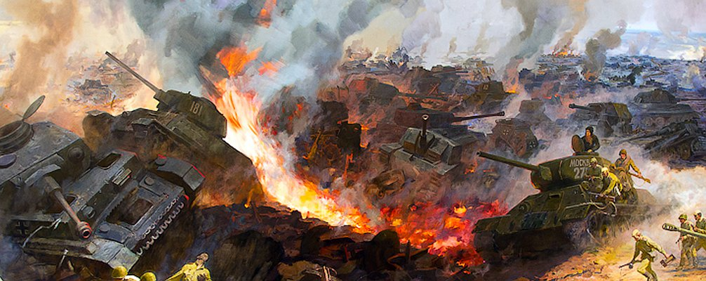

**Фото 16. Битва на Курской дуге**

На последовавшей за Курской битвой Тегеранской конференции президент США Франклин Рузвельт настолько осмелел, что обсудил составленный им лично план расчленения Германии на пять государств. «Если дела в России пойдут и дальше так, как сейчас, то возможно, что будущей весной второй фронт и не понадобится!», – резюмировал американский президент.

**20. Взятие Берлина (1945 год)**

Штурм Берлина стал завершающей частью Берлинской наступательной операции, продолжавшейся 23 дня. Захват германской столицы советские войска осуществляли в одиночку из-за отказа союзников участвовать в этой операции. Упорные и кровопролитные бои унесли жизни как минимум 100 тыс. советских солдат.

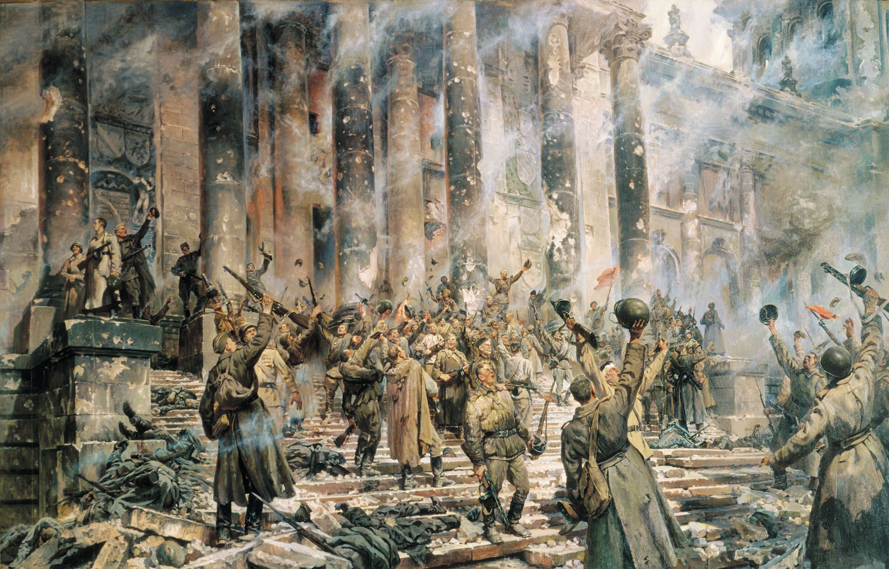

**Фото 17. Взятие Берлина**

«Это немыслимое дело, чтобы такой огромный укреплённый город был так быстро взят. Других таких примеров в истории Второй мировой войны мы не знаем», – писал историк Александр Орлов. В результате взятия Берлина советские войска вышли к реке Эльба, где произошла их знаменитая встреча с союзниками.

**ПОБЕДА ТРЕЗВОЙ РОССИИ!**

**ТАК БУДЕТ!!!**

Трезвенное движение России с железной закономерностью движется к победе трезвости в нашей стране. Не верится? Тогда давайте поразмышляем вместе.

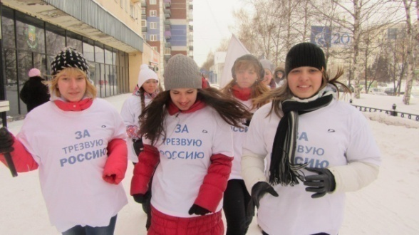

**Фото 18. Первая в г. Новокузнецке женская Русская пробежка**

По данным ВЦИОМ, 33% российских граждан на конец 2012 года позиционировали себя как трезвенники, то есть не употребляющие алкоголь. Однако я не спешу доверять этим данным, пока они не подтверждены другими источниками или личным опытом. Если рассмотреть последние три года перед концом 2012-го, то количество таких людей в опросах ВЦИОМ увеличилось на 9%, что в среднем составляет 3% в год.

Откуда взялись эти трезвенники? Дело в том, что сегодня существует то, чего не было ни тысячу, ни сто, ни пятьдесят, ни даже двадцать лет назад — система интернет-ресурсов и интернет-коммуникаций. Мы живем в уникальную эпоху информации. В настоящее время информационный поток удваивается каждые полгода.

Примечательно, что радио набрало пятидесятимиллионную аудиторию за 38 лет, телевидение — за 13 лет. Интернету для этого понадобилось всего четыре года, а Facebook собрал такую аудиторию всего за два года. Это следует учитывать! Кто этого не понимает, тот рискует отстать навсегда.

Лет пять-шесть назад на электронную почту трезвеннических организаций стали поступать письма с вопросами: «Как вступить в Союз борьбы за народную трезвость?». Сегодня нам очевидно, что это результат работы системы интернет-ресурсов и коммуникаций. Произошёл прорыв информационной блокады, когда заинтересованные в спаивании народа силы через телевидение и другие СМИ зомбировали население на употребление алкогольных наркотиков. Не было и до сих пор нет ни одного российского художественного фильма о преимуществах трезвой жизни по сравнению с культурным и умеренным питьем. Нам показывают, как пьют полицейские, прокуроры, губернаторы и президенты, учителя и врачи. В кино пьют успешные люди. Они пьют и при этом успешны. Осуществлялось жёсткое программирование молодёжи и населения в целом на употребление данного сильнодействующего наркотика (ГОСТ 18300-72 п.5.1.). Безальтернативно. Теперь всё. Конец лживой монополии на информацию по проблеме легальных наркотиков (алкоголь и табак).

Интернет начал активно развиваться десять лет назад, когда большое количество компьютеров объединилось в сети. Сети быстро расширялись, появлялись сайты, группы, страницы и другие ресурсы. Появился первый трезвеннический сайт, затем второй, третий и так далее. После этого возникли социальные сети — одна, другая, третья. В социальных сетях, например, ВКонтакте, появились трезвеннические группы, такие как наша группа "Трезвый Кузбасс"



Когда количество стало качеством, согласно одному из основных постулатов марксистско-ленинской философии, начало формироваться и крепнуть новое поколение. Это поколение, в отличие от старших, ориентированных на телевидение и газеты, стало интернет-поколением. Сегодня информационные технологии внедряются в жизнь детей с раннего возраста. Малыши в возрасте одного-двух лет уже умеют нажимать клавиши на компьютере и осознанно искать мультфильмы с помощью мыши.

В отличие от информации, получаемой старшим поколением из телевизоров, молодые люди имеют возможность получать любую информацию и сравнивать её на предмет правды или лжи.

Давайте представим наш народ на альбомном листе бумаги. Слева направо широкой полосой идут те, кто недавно родился, а с правой стороны — полоса тех, кто уходит из жизни в мир иной. Ленин говорил, что буржуазия породила своих могильщиков в лице пролетариата, которому нечего терять, кроме своих цепей. В России его выводы подтвердились в 1917 году. Алкомафия, добиваясь максимальных прибылей, уничтожает тот слой населения, который сама споила и который платит ей ежедневную дань деньгами, благополучием, здоровьем, жизнями и сиротством детей. Новых алкоголиков она не получит. Мы не дадим. Процесс замещения старшего споенного поколения идет каждую секунду со скоростью, которую ВЦИОМ определил как три процента в год. За шесть лет количество людей, позиционирующих себя трезвыми, вырастет на 18%. Если к 33% 2012 года прибавить 18%, то получится 51%. Это будет уже большинство трезвых людей в России.

Это еще не факт, что так будет один к одному. Однако, как говорил экономист академик Искаков, по закону больших чисел тенденция к этому наблюдается в крупных социальных и профессиональных группах. Что это значит для профессиональных групп? Это, например, врачи, учителя и полиция, а также депутаты, принимающие законы. И не только потому, что мы им навязываем трезвость или что пить становится не модно, а потому, что до них, так или иначе, дошла правдивая информация. Таким образом, настанет момент принципиального пересмотра отношения к судьбоносной для России проблеме.

Если врачи становятся трезвыми, они перестают рекомендовать алкоголь для снятия стресса и профилактики сердечно-сосудистых заболеваний. Если учителя становятся трезвыми, они перестают обучать восьмиклассниц, какие рюмки с каким вином и закуской ставить на стол. Они начинают учить детей жить трезво. Если депутаты становятся трезвыми, они пересматривают законы, признают алкоголь наркотиком и распространяют на него антинаркотическое законодательство. Это уже значительное дело.

Что значит трезвое большинство в социальных группах? Это значит, что из 108 миллионов 649 тысяч российских избирателей более 40 миллионов уже сегодня являются трезвенниками. Это огромная сила, и эта сила существует уже сейчас. С каждым годом эта армия будет увеличиваться минимум на 3 миллиона новых трезвых избирателей. Они не допустят к руководству территориями людей, зависимых от алкоголя, так как это большая ответственность за жизни и благополучие миллионов граждан.

Представьте, что мы на корабле Колумба. Кругом бескрайний океан. Проходит неделя, месяц, второй… И неизвестность. Известно только направление, и больше ничего. Когда будет земля? Будет ли она при нашей жизни? Так и мы «плыли» десять, двадцать, а то и тридцать лет, не зная, где находимся по пути к вожделенной цели. Не зная, будет ли, и если будет, то когда эта наша «земля» — земля нашей мечты, нашей надежды — Трезвая Россия. Мы знали только направление: личная трезвость, трезвая семья, трезвое общество и трезвая нация. И вот, наконец, именно сейчас на горизонте появилась она, наша «земля», и мы даже знаем, когда её достигнем.

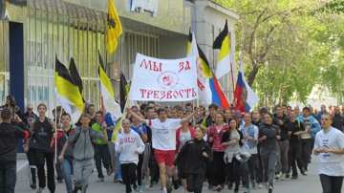

**Фото 16. Участие молодёжи в трезвой Русской пробежке**

**Ветеран трезвеннического движения**

**СССР и России, юрист Купавцев Г.С.**